
6/2020
Opět zde, o něco slabší
Vítejte v Monte Karlos, živoucí bystě pocitu dobře vykonané práce.

6/2019
Ročník XXVIIII
Alžběta Ašelová, Šéfredaktorka
Adresa redakce:
Karlosova 77, 000 03 Monte Carlo 4
E-mail:
EmailNoReply@server.mok
Zákaznická linka:
0004 892 223 03E
Šéfredaktor:
Alžběta Ašelová
Manažer redakce:
Jiří b’Ačkora
Zástupce šéfredaktora:
Hobbo Habán
Fotograf:
Alexandra Dimitrij von Dieseldorf
Grafická úprava:
Tara Kočí
Obrazová redakce:
Honza Kůň
Rozhovor:
Karlos Žebatý, Lubomír Lečko
Bylo nám ctí:
Olšana Kupé
Móda:
Šlapeboso Elle’Gante
Editoři:
Neptejte se
Nezvaný host:
Smutek
Vydavatel:
Monte Karlos Inc. a. s.r.o. a spol©
Brand manager:
Karlos Žebatý
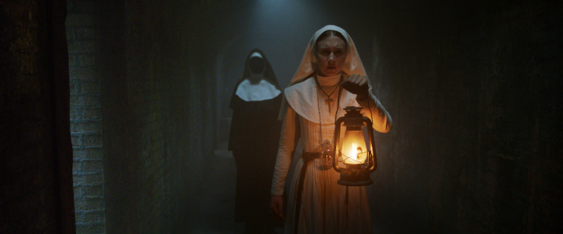



Sociální poradce:
Lightningh Danger
Toto číslo čtěte prosím popořadě.
12
Vyšetřování
Vyšetřování
4
Závod: Vývoj
Sociální podpora:
Anna Oleš (má plno - objednat předem)
Inzerce:
Many Hrabal
E-shop:
nakupsisam.cz
Tiskne:
individuálně
Vyšetřovatel:
Sir Daniel Jonathan Pace
Rozšiřují:
google.com

Editorial
Můj strýc, notorický alkoholik, mi jednou dal pohlavek a sdělil mi, abych neplakala nad rozlitou whisky. Pak se podíval na značku na roztříštěné sklenici na zemi a propukl v tři dny a tři noci trvající brekot.
Dnes k vám přicházím, milí čtenáři Někdeníku, smutna, zdecimována událostmi včerejšího večera. Jak jistě víte, uspořádal Karlos Žebatý speciální vysílání svého pořadu Monte Karlos s hostem, který tvrdil, že odhalí pachatele nedávných únosů. Co následovalo, je mi těžké popsat.
Ráda bych řekla nezoufejte, ale možná nemám dost odvahy se k tomu odhodlat. Dnešek je dnem smutku, dnem zármutku a loučení. Je mi líto, ale je to tak. Dnes vás nepovzbudím pořekadlem z dalekých Himálají nebo vtipnou historkou z mládí. Dnes pro vás mám jen slzy.
Ale život jde dál (ha ha ha, zasmála se bez humoru) a my půjdeme také. Najdete-li se ve stejném stavu jako já, vypořádejte se s ním, jak jen uznáte za vhodné. Já se ale, pro jednou, pokusím poslechnout svého strýce. Co se stalo, stalo se. Nic nenaděláme.
Zatím se mějte. Pokoj vám.

Obsah
Nejpočetnější armádu chův v historii závodu si vydržoval bolívijský kantor prof. Dobrodruh Švahýl. Na fotografii můžete vidět celou jeho armádu dvou chův v akci při operaci v podzemních tunelech pod Moskvou.

2 |  | Editorial
3 |  | Obsah
3 |  | Vyšetřování – Dokumenty
 |  | Závod
4 |  | Vývoj
5 |  | Vyšetřování – část pátá
 |  | Závod
7 |  | 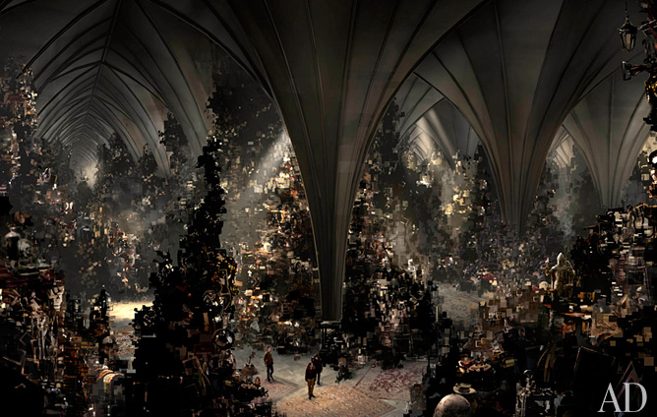  Postupy v žebříčku
 |  | Zprávy
8 |  | Zpráva jo?
 |  | Závod
9 |  | Rozhovor
11 |  | Lifestyle
12 |  | Vyšetřování – část šestá
16 |  | Žalm Lubomíra Lečka
 |  | Obsah

Vyšetřování
Dokumenty – Pachatel
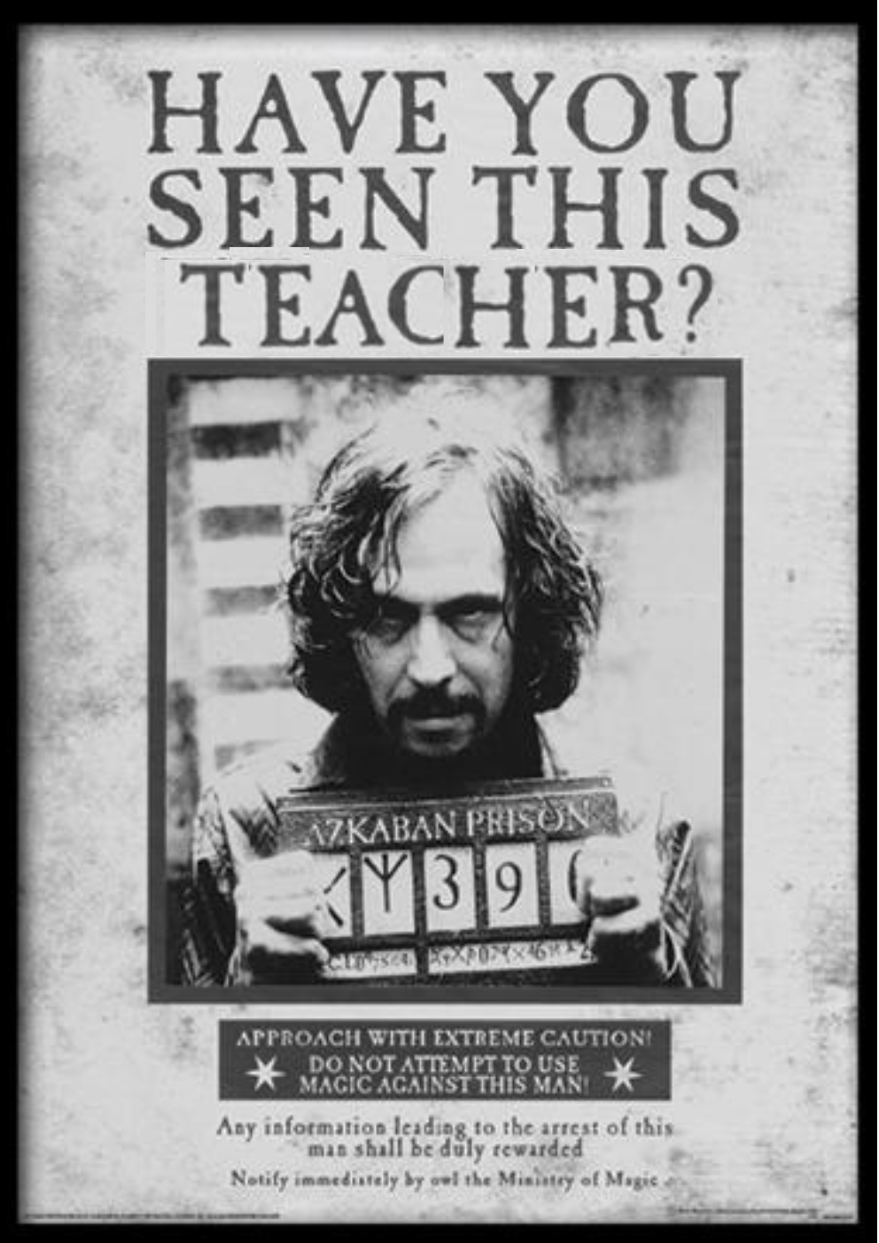 | D. Kubešová  - Předstírala, že je špeh - počkala si na Horákovou za hradbami  - Chyběla na hádce; věděla, že sir Pace vyšetřuje ÚDN a SNP  - Odmítla očkování - věděla o sledovacích zařízeních?  - Utekla z DWF  - Asi se schovává u sebe doma/ve svém starém sídle  - Nikdy nebyla tak populární - motiv?  - S Oslovou se spojila z nutnosti - časem by ji unesli, nebo by je ona zlikvidovala  - Nechala unést Kolářovou, která musela vědět, že nebyla špeh - naštěstí máme Rotreklovou, která to ví  - Zatraceně, to dává smysl

Závod
Vývoj
Celý učitelský svět zatajil dech, když další z kantorů Dvaceti statečných podlehl mocným silám jejich nepřítele. Mnozí se ptají: „Jsme na řadě?“ A otázka je to příhodná. Kdo může říct, kde se únosci zastaví. Vystřídají na vrcholu žebříčku Dvaceti statečných všechny kantory a unesou je? Kolik se jich vzdá závodu ve strachu z unesení? A kolik jich zbude?
Paní Kolářová byla jedna z populárnějších mezi vrchní dvacítkou. Nikoli jen bodově či podle pozice - byla oblíbená kvůli své osobnosti, své starosti o žáky a znalosti svého předmětu. Zatímco se davy shromažďují na velkých náměstích světa - Václavském, Trafalgarském, Times Square, Rudém, Karlosově a mnohých dalších - se svíčkami v rukou a žalozpěvy na rtech, ptá se veřejnost svých nadřízených, kde mají hledat bezpečí.
Avšak bezpečí nepřichází. Pan Rychnovský se úspěšně dostavil zpět do Der Weiderhohlle Flüsemschliessem, kde se podrobil rozsáhlým vyšetřením a následně chlebem, a hlásá do světa zvýšenou opatrnost. Der Weiderhohlle Flüsemschliessem zvažuje kompletní uzavření svých bran pro nejen veřejnost, nýbrž i soukromost, a zbylí učitelé šeptají ve tmě „Kdo nám pomůže?“
Mnozí se pokusili zakročit. Maskovaní hrdinové z celého světa, mocní a nepřemožitelní, se vydali na cestu záchrany světa a vrátili se s nepořízenou, většinou o něco tlustší, chudší a méně naivní. A je-li na světě takový, jenž by nám pomoci mohl, nenechal se znát a neukázal svou tvář. Snad ze skromnosti, snad ze strachu, snad v pochybách…
Paní Malá, mysteriózně se objevivše na prahu Monte Karlos, prohlásila, že zná pachatelovu identitu. Karlos Žebatý chtěl ihned vypustit do světa zprávu podobného kalibru, avšak uvědomil si, že s větší sledovaností bude mít odhalení pachatele větší dopad. Rozhodl se proto počkati jeden den, by masám šanci dal se připraviti na šok. Sám ale varuje, že informace paní Malé nemusí být věrohodná. Vše prý se ukáže v rozhovoru.
A mezitím M.Ú.Ú.A.S.S.S.M.Z.Ú.S.M.O.V.S. šílí. Ředitel odmítá podat vysvětlení svých selhání, stejně jako brutálních zásahů odnože KKL, která dennodenně zasahuje do vývoje společnosti a zavírá učitele teď už za pouhé zaměstnávání chův. Armáda chův je prý také armáda a s tímto motem přepadají jednotky KKL malé vesnické školy a oficiálně zbavují kantory členství v závodu.
„Za jiných situací,“ tvrdí odborník anonym, „by se dalo říci, že si někdo čistí konkurenci. Ale v těchto nejistých časech pochybuji, že je moudré dopouštět se takových výroků. Co kdyby byly pravdivé?“ Monte Karlos Někdeník s anonymem souhlasí, avšak dodává, že za poslední týden vyřadila KKL přes pět set učitelů a vyplatila téměř dva miliony amerických dolarů za úspěšně podané tipy na schovávající se armády.
Že si ti učitelé nedají pokoj…■

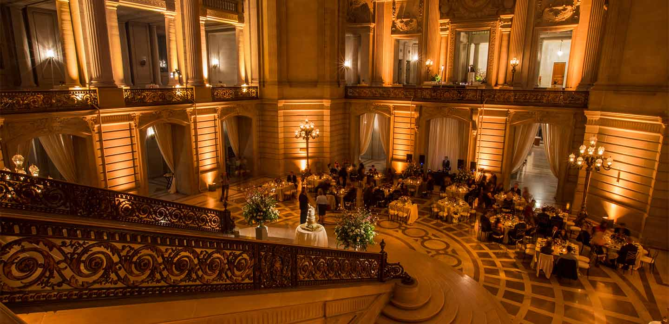
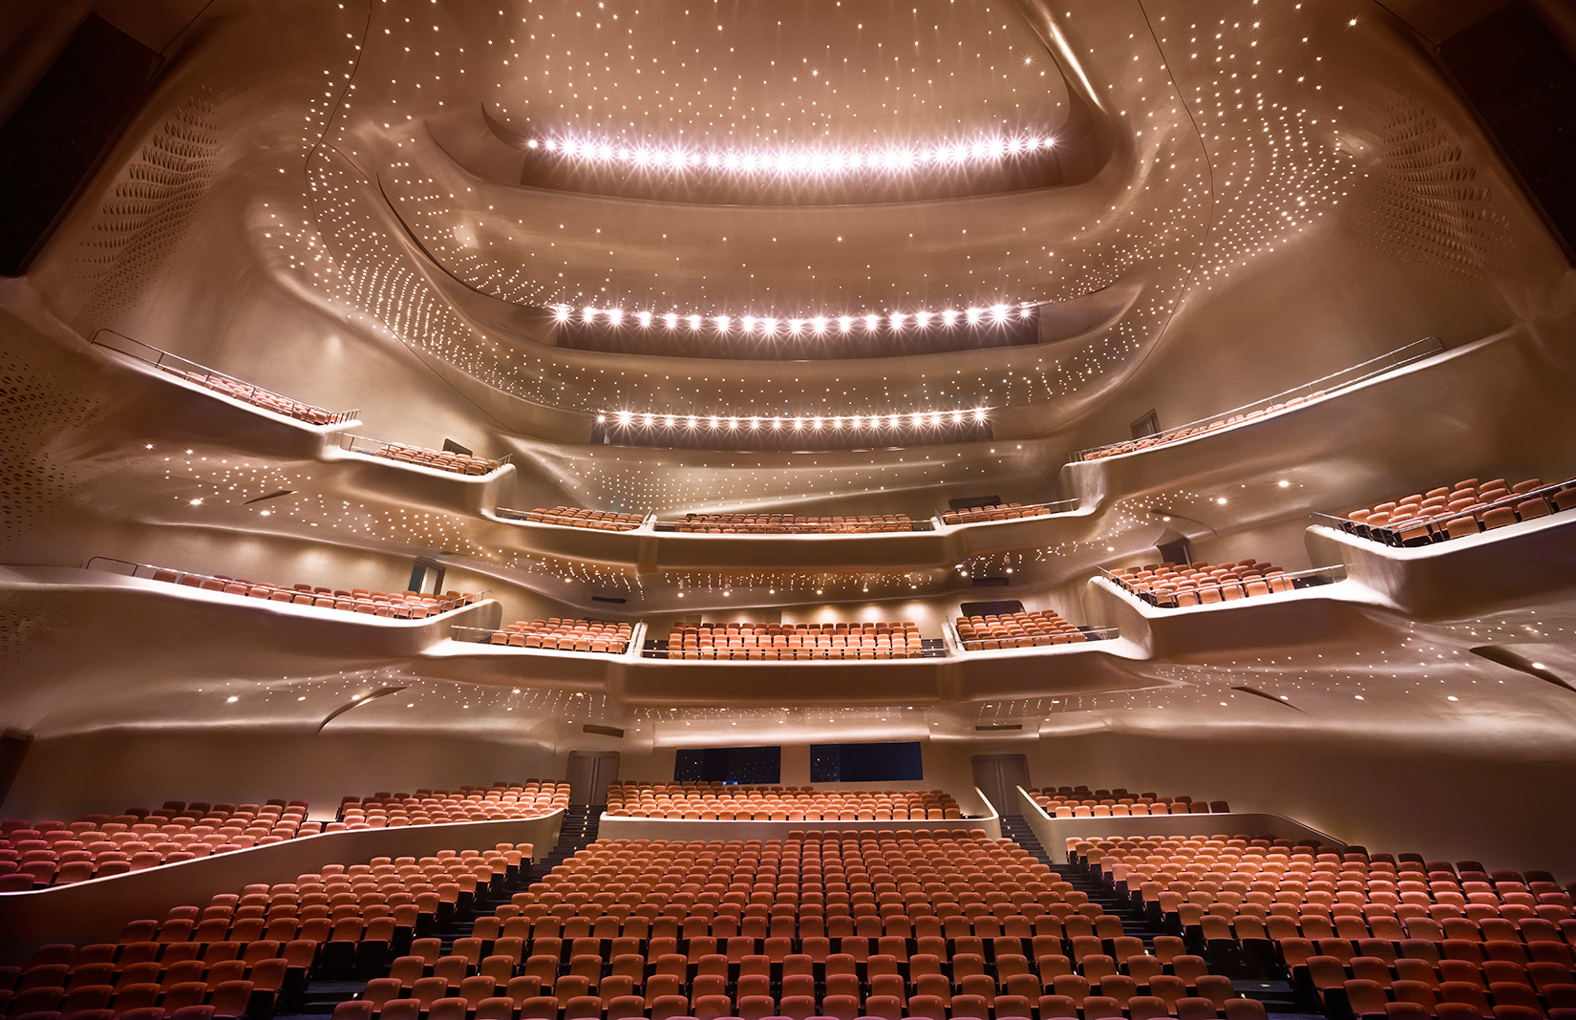
Vyšetřování
Sice méně prostorná, zato však příjemně zařízená autobusová zastávka v DWF, na náměstí sv. Mořice.

Jídelna v DWF, s přednostní rezervací pro uklízečky.
Část pátá: Zatracená páce
„A je-li na světě takový, jenž by nám pomoci mohl, nenechal se znát a neukázal svou tvář. Snad ze skromnosti, snad ze strachu, snad v pochybách...“
31.5. - 11:00: Do háje zelenýho! Člověk se na to může vykašlat. V jednu chvílí si tak sedíš, houpeš nohama nad třicet metrů širokym kaňonem, protože nějakej učitel si někde usmyslel, že chce kaňon ve svym sídle - skutečně inteligentní skupina, tihle učitelé - a řikáš si, jak skvěle ti to de. Stavíš domeček z karet a už už si překonal světovej rekord. Hurá!
A pak se jedna karta rozhodne, že na tebe kašle, plivne si do dlaní, protáhne si ruce a podkopne svojí sousedce nohu. Pak si domluví interview v mezinárodním televizním pořadu, kde všem řekne, cos celou dobu dělal, a Kubešová ti pak zdrhne do zahraničí, ne-li do jiný dimenze, a všechno je v háji. Zatracená karta.
Moje máma mi řikala, že mam tendenci měnit podtext v… text. Hm.
Celou noc se snažim spojit se s Malou. Volal sem, kouřovejma signálama sem ztrácel čas, na mail sem jí psal, do mušle, co sem koupil v turistickym stánku támhle na konci ulice (tady, kam nikdo nesmí, a v karanténě… Musej mít obrat jako prase.), sem šeptal a nic.
Karlos ji hlídá, aby ji nikdo neunesl. Odříznutá od okolního světa, od svejch blízkejch a svejch sponzorů a voličů. Sem zvědavej, jestli si někdo všimne.
No nic, no. Du zkusit vmeditovat se na její telepatickou vlnu.
31.5. - 12:30: Rotreklová přinesla zprávy. Stál sem na jedný ruce na vrcholu nejvyšší věže zdejší kopie Tádž Mahalu, jenom pro případ, že to nějak pomůže. Nepomohlo.
Kubešou viděli u ní v sídle. Je to velkej prostor, tahle Betroitsch l’Elnka Seneda. Spoustu místa na schování učitelů. Nevychází. Zabarikádovala se vevnitř. Normálně bych na ně nadával, na tu zatracenou, vtíravou, neschopnou, podplacenou pakáž novinářskou, ale tentokrát se hodí. Jakmile dostaneme povolení pro Rotreklovou k opuštění DWF a nějaký nájemný vrahy nebo něco takovýho (Něco seženu - mam známosti, ne? Co asi dělá muj strejda…?), pojedeme tam a ukážeme všem těm novinářům, kdo je únosce.
Nemůžu se dočkat. Tři měsíce se tu plahočit jako pitomec v tomhle maskovacim brnění a make-upu, natřenej kamerám neviditelnou vazelínou, to člověka vyčerpá, i kdyby to nebyl jeho poslední případ. Ale von je.
Co udělám jako první, až s tim skončim? Až dostanu peníze od Ašelový a zamávám Karlosovi sbohem? Ponořim se na dva dny do vany. S bublinkama. A pizzou.
Co udělám jako druhý? Hm… Asi si sundám to zatracený brnění.
31.5. - 15:00:
Vážený pane Sire, (To si ze mně vopravdu děláte srandu, že jo?)

Dostala jsem ty informace o převodech závodních bodů, jak jsme se domluvili. A
řeknu vám, odfoukne vám to čepici jako raketový pohon volavku.

Musíme se sejít. Nemůžu to psát, někdo mě sleduje.

Napište, kdy a kde se potkáme. Brzy.

K
No… Pozdě, ale přece…
31.5. - 21:40: Tak sem dopsal odpověď. Tak mi to trvalo sedm hodin, no! Nejsem tak dobrej v psaní… Omeletu zase stihnu uvařit dřív než Gordon Ramsay! Zblázněte se z toho.
Teď nemůžeme. Za chvíli se pustíme do přepadení jednoho špeha nešpeha.

Promluvíme si potom, dodáte nám důkazy u soudu.

Já
Házim dopis do vodovodní trubky. Celý je to tu vyhřívaný rybama. Nějaká moderní vymoženost z východu. Nevim, jakou dohodu s nima Kupé má, ale přinesly mi její dopis, přinesou i muj k ní.
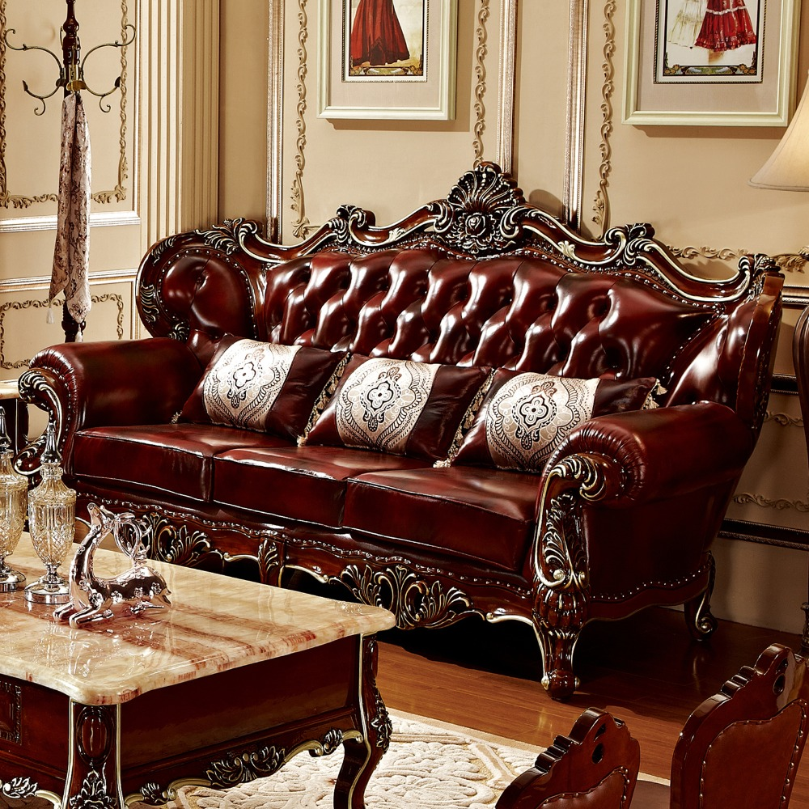
1.6. - 9:00: Sešli sme se s Rotreklovou u mě v pracovně. Stůl je rozházenej jako vojáci na minovym poli. Trochu víc, uvědomim si, když si vzpomenu na svojí kampaň v Mongolsku. Někdo se mi hrabal ve věcech. Ale… Něco si uvědomim. To je něco! Zatraceně! Ale co? Dneska je všechny seberem.
„Dneska je všechny seberem,“ řikám jí. Originalita sama, to sem já. Studnice nápadů.
„Co se tu dělo?“ ukazuje na muj stůl.
„Dostal sem záchvat asystemitýdy.“ Ale jo, někdy mam dobrej nápad, sem tam. „Musíme si promluvit o dnešku.“ Kynu na nedalekou pohovku (žraločí kůže, vydělaná, s vyřezávanejma nohama ze slonoviny; pane Bože, proč mě trestáš?!).
„Dneska má Malá rozhovor. Musíme jednat…“
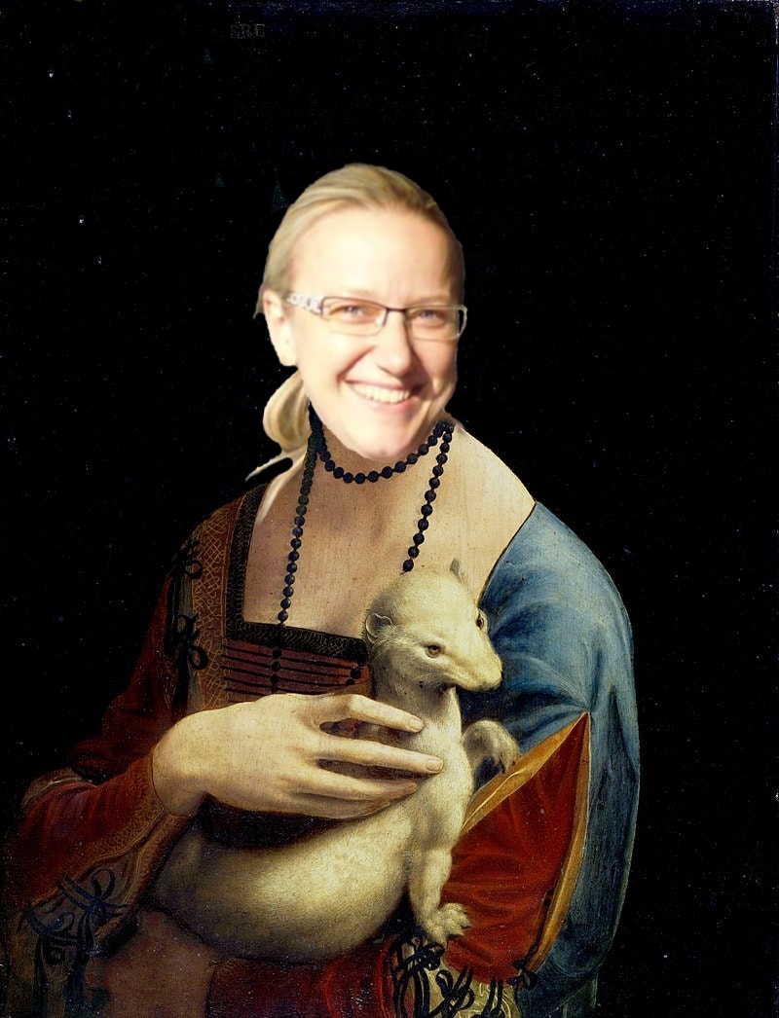
1.6. - 12:00: Tak sme se domluvili. Nemáme čas a musíme jednat. Malá bude až do rozhovoru v bezpečí. Někdo musí jet do Monte Karlos a dohlídnout na ní. Trochu velká Malá, na moje gusto.
Někdo taky musí jet ke Kubešový a osvobodit ty kantory. Rotreklová už dostala povolení, na dva dny, ale armádu jí jen tak nepovolej. Jenomže my nemůžeme čekat. Pojede do Betroitsch l’Elnka Seneda nelegálně, budeme doufat, že KKL, odnož Mezinárodního Úřadu kontrolující absenci armád v zaměstnání učitelů v závodě, bude shovívavá. A když ne, řeknu jim, že sem Rotreklový lhal a zfalšoval sem nějakej dokument. Jakýmkoli dokumentem budou mávat, že ho Rotreklová neměla, takovej já zfalšuju.
Já zatim pojedu do Monte Karlos. Naopak to nepude - ke Kubešový se musí probojovat a já zvládnu přeprat jenom polovinu pětitisícový armády, která se shromažďuje na Čas pomsty v hlubinách SNP. Celou nedám.
Furt nevím, co je Čas pomsty, ale visí to na internetu od Oslový už nějakou dobu, takže to bude důležitý.
1.6. - 13:30:
Měnim plán. Potkáme se dneska. Uprostřed rozhovoru, v 19:05 ve skladě kamer.
Pomůžete mi přistihnout pachatele při činu.
Oslovou nemůžeme spojit se zmizením, protože učitelé nejsou na jejich pozemcích. Využila svýho učitelskýho špeha a schovala je tam. Takže jí budeme muset přistihnout při činu. A Malá tvrdí, že zná totožnost pachatele, takže po ní Oslová pude, jakmile se objeví.
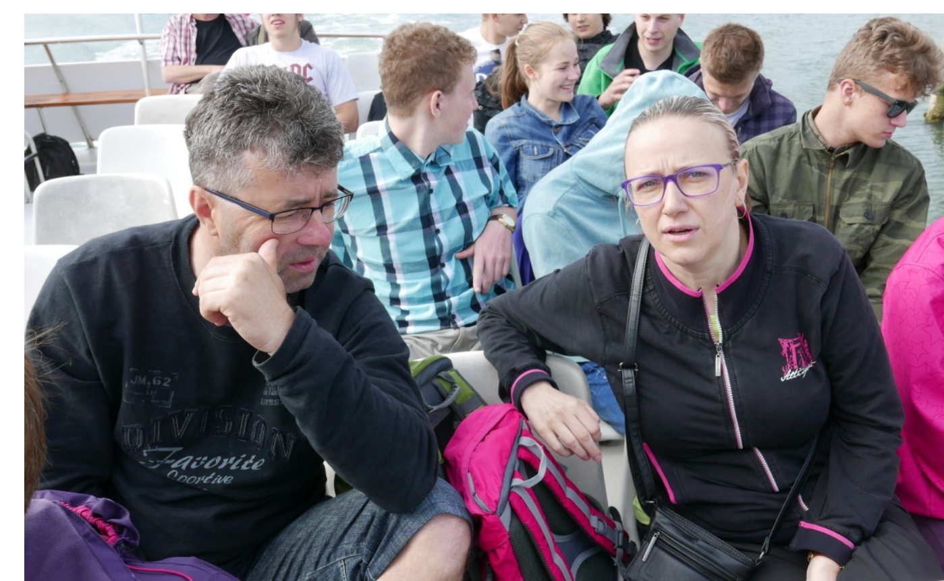
Házim krátkej dopis do umyvadla a doufám, že to maj ty ryby nějak zařízený. Pak tam hodim i ty dva další dopisy, co sem napsal, a zatraceně doufám, že to maj fakt dobře zařízený.
1.6. - 14:10: Rotreklová odjíždí. Za hradbama, mimo kamery, na ní čeká moje zakoupená jednotka. Zaplatil sem za ní jejíma penězma, použil její email, podepsal smlouvy jejim ménem, instruoval sem je, jako bych byl ona, takže nebudou čekat mě, ale jí.
Jak řikám, moje armáda.
1.6. - 14:11: Odcházim. Tak dlouho sem strávil tady v týhle bezedný díře vrcholu vymožeností, na špičce civilizace a mezi lídry budoucnosti, že se mi z toho zvedá muj v Jugoslávii vyoperovanej žaludek.
Když odjela Rotreklová, sbalil sem se a vyrazil. Trvalo mi to dvě sekundy - už sem jednou řikal, mam tu jenom kartáček. Bude se mi stejskat po tom bojleru. Ale po ničem jinym.
Vycházim z hlavní brány. Dostat se dovnitř byla fuška a podruhý se mi to už nepovede. Skoro mam chuť se otočit a naposledy se podivat na tu bezednou propast přepychu ve vlně melanasvhvio jvůowic ůůj\;ěš)\§a)a\\((!….`
AU!!!!! Za-tra-ce-ná zeď!!!
Poznamka pro sebe: nepiš, když chodíš…■

Závod
Postupy v žebříčku
Uběhly dva dny. Co čekáte, že se stane? Nějaká zásadní změna, nebo co? Schválně, když vás to tak zajímá, vyjmenujte mi členy Dvaceti statečných? Ha? A to se vůbec neptám na pořadí.
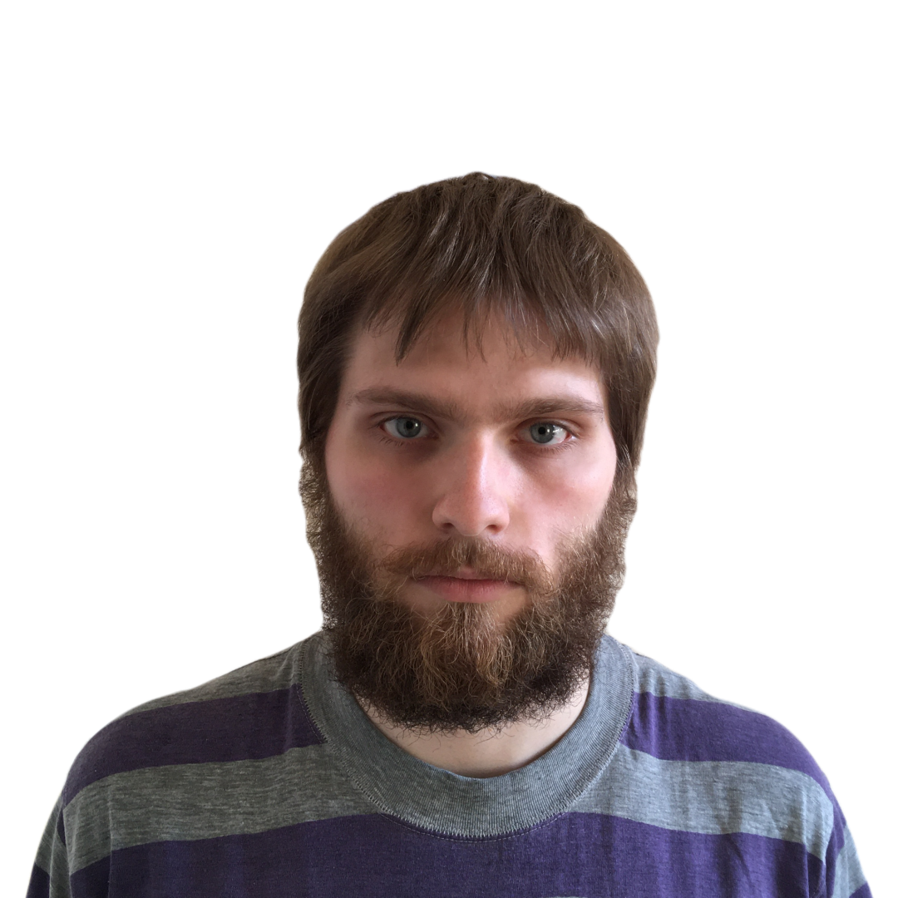
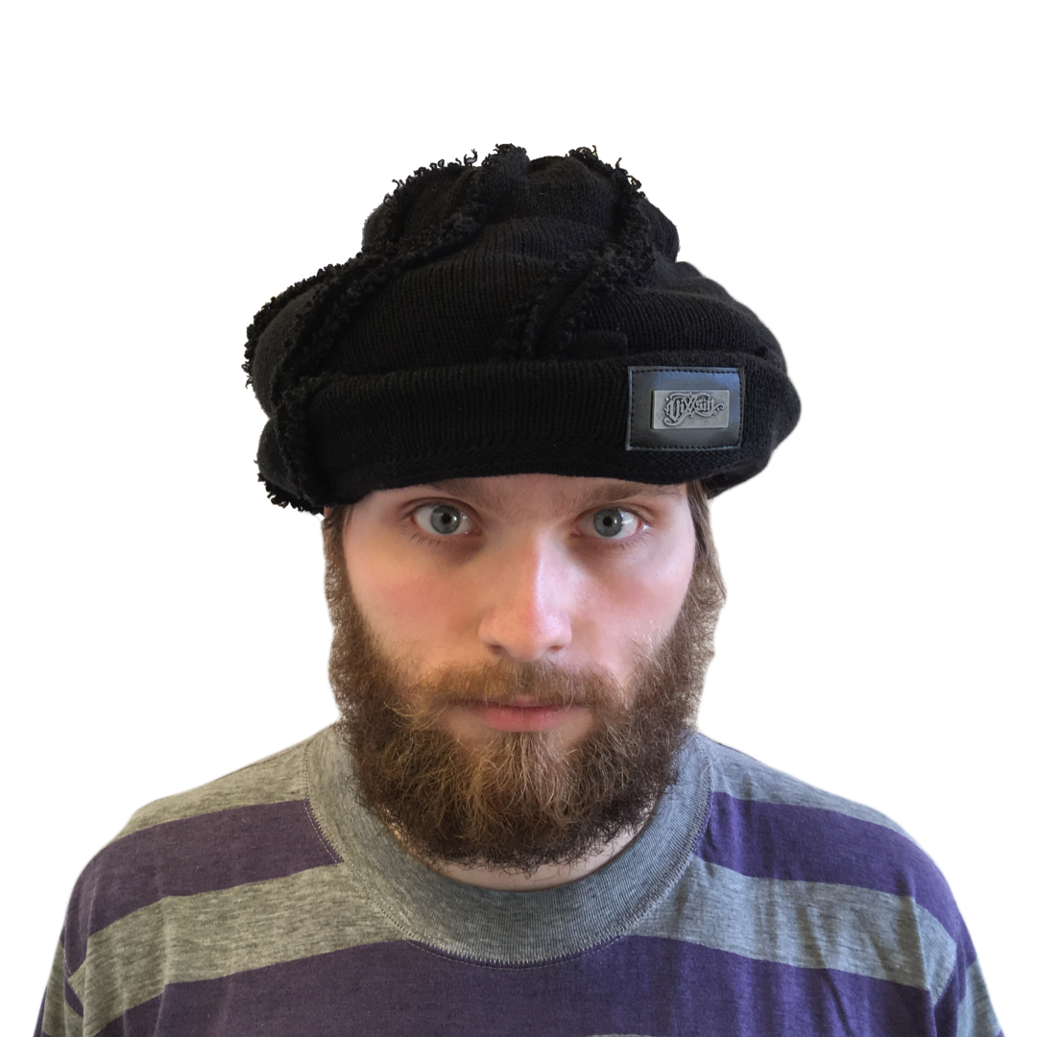
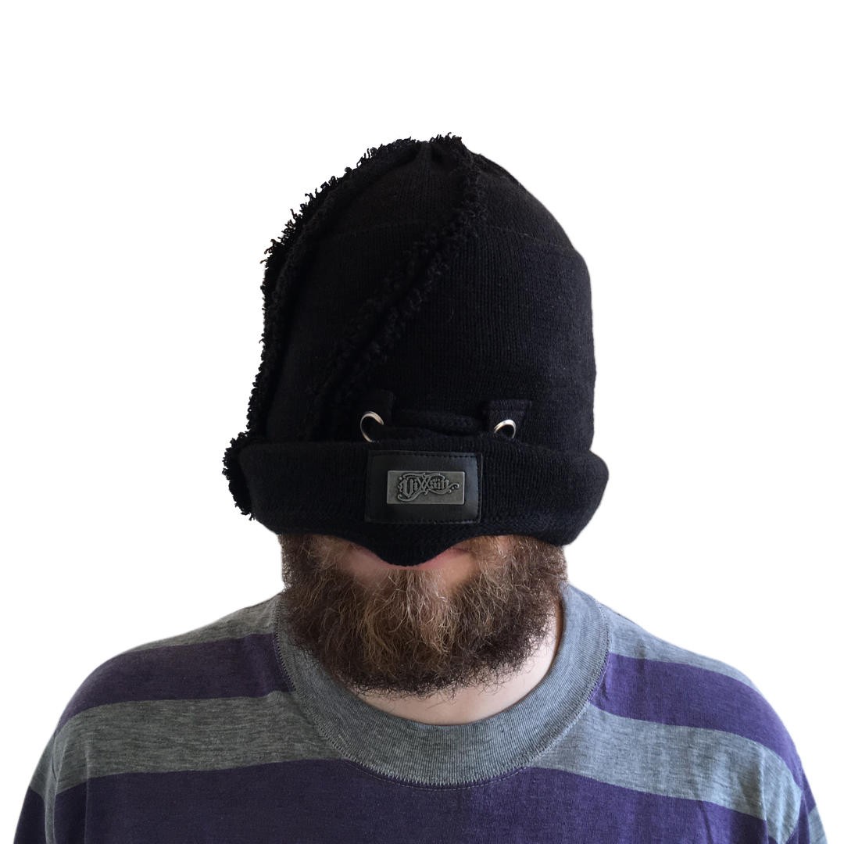
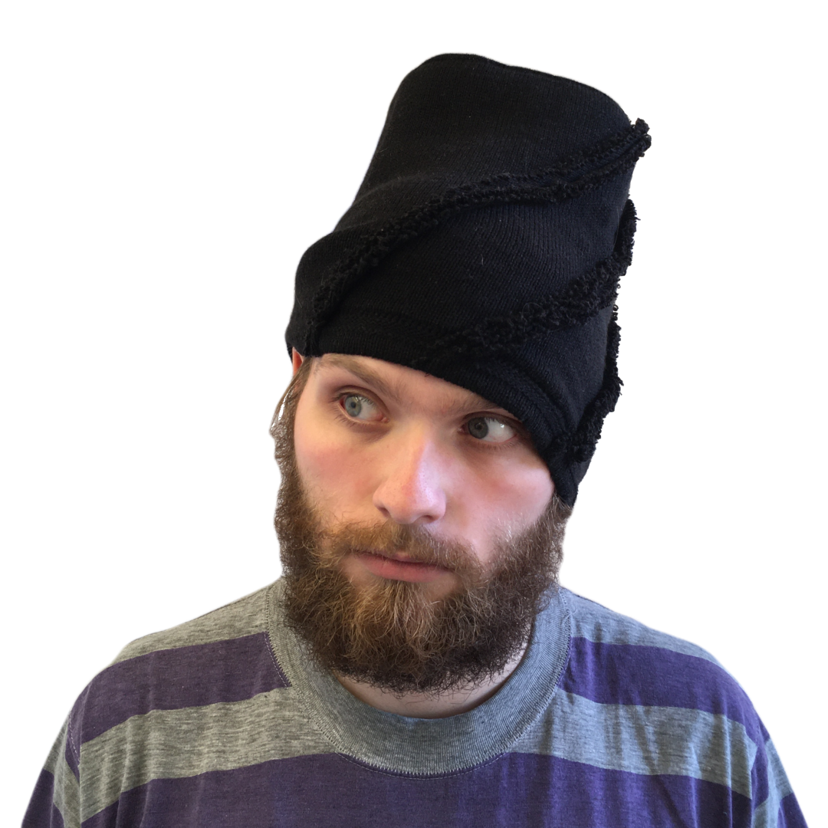
Všichni žijou? To nestačí? Zpívají si, tra la la, skáčou radostí na hradě v Bavorsku a smějí se vám, že o nich čtete. Změna v pořadí nenastala, ale minule jsme vám taky nedali žebříček a nikomu to nevadilo. Tak co?
Nikdo nový nezmizel. Rotreklová opustila Der Weiderhohlle Flüsemschliessem s povolením, ale jinak nic. Nikde nic. Ticho po pěšině. Žádná aféra, žádný skandál, žádný vývoj. Prostě nic.
Co taky čekáte, za dva dny?■

Zprávy
Zpráva, jo?
Takže… zprávy. Nějakou zprávu… Moment.
► šustění papírů; přehrabování se v šuplíku; nadávání ◄
Copak to tu máme? Spontánní vznícení skříní v Pákistánu… Muž tvrdí, že byl pětkrát za noc unesen mimozemšťany a že mu vymazali pamněť, takže si nic nepamatuje… Odbory okurek v Tesco obchodech vyhlásili stávku za nevhodné zacházení…
Takové hovadiny.
► otevírání starých desek; vytahování založených dokumentů; nadávání ◄
To se jim řekne, zprávy. Normálně máme dva týdny. Taaaady…
Ruská modelka tak přitažlivá, že přitahuje lehké předměty v okolí… Ale mojí poroznost, tu nepřitáhne…
► hledání fotek; zírání na fotky; ticho ◄
…tak pardon. Ale tohle je rodinný časopis. Budík si nastavuje člověka, aby se vzbudil včas… Lůzr. Co tohle? Parta australských teenagerů surfuje na rádiových vlnách přes Atlantik… To není špatné.
Hele Jirko?! Co ty teenagery?!
…
Jasně. Já si to myslel.
► šeptem ◄
Vlez mi na záda.
► hledání na internetu; projíždění seznamu.cz; zoufalství ◄
Dva dny nám na to dát… Co se asi tak stane za dva dny? A to řikám dva, ale myslim jeden. Ten druhej se bude grafikovat. To si nemůže vymyslet něco normálního, jednou pro změnu. Zatracenej Kar–
► zaražení; ohlédnutí; strach ◄
Nic jsem neřekl. Nic. Vůůůůůůůbec nic. Tak co tu máme…? Žena umlácena aktovkou jedovatého plynu. Moc orientální. Rapidní únik dvanitrotoluenu. Moc morbidní. Čína vyžaduje použití tří hůlek u stolů. To akorát vyvolá paniku. Co takhle mi dát něco, s čím můžu pracovat?
Ale to oni neeee.
► kopnutí do stolu; prudké sundavání body; foukání na palec ◄
Normálně nám trvá týden, než vymyslíme, o čem budeme psát, a další to napsat. Ale to není potřeba, evidentně. Den. A co my? Jasně… není problém… dáme se do toho. Ach jo.
Aspoň jednou bych to chtěl normální. Jako třeba den… Nebo jenom půl dne běžný práce. Je toho tolik? Člověk začne u kamery, tam mu před očima unesou Adele. Tak se dá do řízení vrtulníku a kam ho pošlou? Do Nového Dilí. Do války s velkým K. Dá se do psaní. Jde mu to skvěle. Přesunou ho na třetí patro… Tam ho napadne zákeřná sabotáž karavanů, málem se utopí, a velký K ho označí za přijatelnou válečnou oběť. Tři týdny v komatu. Probudí se. A hned po něm chtějí, aby se dal do vyšetřování nějakých zmizení v Der Weider-bůhví co.
No tak si člověk řekne co se dá dělat. Nechá se přesunout na běžný zprávy. Chvíli to jde bez potíží… Rostoucí kostely tady, věštba sem nebo tam, národy bojují o jídlo. Člověk si řekne, že mu to konečně jde. A pak mu příjde do kanceláře dopis. Den. Jeden den.
Ale co naděláme?
► šustění; přebírání; hrabání se ◄
Gumové kachničky na drogách. Moc normální, to pokreje Mladá Fronta. Radioaktivní květiny - to už tu bylo. Možné odkrytí nelegálních úplatků pro sluneční paprsky… To si necháme, až se z toho něco vyklube. Přesně proto nám to trvá tak dlouho. Počkáme si, co se z toho vyklube. Co se asi stihne vyklubat za den?
► stoupnutí; přecházení po pokoji; lamentování ◄
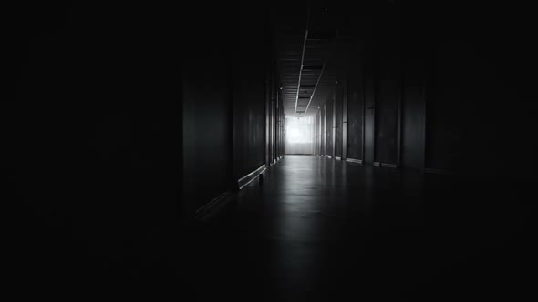
Ale práce je práce, že? Co nadělám? Co takhle si něco vymyslet? Stejně to nikdo nepozná. Závřete laskavě ty dvěře! Je tu průvan!
► zamyšlení; pohled zpět; kroucení hlavou ◄
Kdo to vůbec byl? Něco za sebou táhl - nějakou bednu. Nevím.
► hlasitý potlesk zezdola ◄
Jasně. Velký K už začal svůj rozhovor. Nějaká velká Malá… Dneska se nahrává, zítra to vyjde. Už se teším… Ty dveře, řekl jsem!
► zamyšlení; pokrčení ramen; mávnutí ruky ◄
Asi ochranka. Nikdo jiný v uniformách nechodí. A Někdeník se může bát o únos učitele. Ale proč jsou na tomto patře?
Tak se do toho dáme, ne? O čem by to bylo… Královská rodina. Jo, královna Alžběta se chystá prodat Británii. Řekněme Rasputinovi. To zní správně šíleně. Co kdybyste si chodili někde jinde?! Tady se pracuje!
► neohlédnutí; neměnění pozice; kroucení hlavou ◄
Návštěvníci… Takže, Rasputin kupuje Velkou Británii a třeba Wales proti tomu protestuje. Z principu. Tak, to zní Někdeníkově.
► poslouchání; vyrušení; hněv ◄
Co je zase tohle? Ty tam! Můžeš toho nechat?! Nevím, s čím tam na chodbě pracuješ, ale nech toho! Strašně to píská! Počkej… Jestli s tim přijdedeš sem, já ti ukážu.
A co takhle přidat nějakou aféru? Poměr sem, pomět tam, to čtenáře vždycky nadchne. Ano, Alžběta má aféru s Rasputinem - ne! Moc jednoduchý. Princ Filip má aféru s Rasputinem. To je ono. A ještě by to chtělo–
► výbuch ◄

Závod
Sklad kamer
Rozhovor „můj život byl velmi hektický“
Paní Malá tvrdí, že pro nás má něco fascinujícího. Na schodech před vchodem do Monte Karlos studia prohlásila, že ví, kdo je pachatel únosů učitelů Dvaceti statečných. Vymýšlí si to, nebo je za tím něco pravdy? Proč o tom neřekla dřív? A k čemu skutečně jsou ty její renesanční malby?
Jak se vám líbí opětovný pobyt v Monte Karlos?
Už mi bylo lépe, musím přiznat. Vaše ochranka mě hlídala hlava nehlava. Ale místo je to pěkné.
Doufám, že nám naše starosti o vaše zdraví prominete. Povězte nám o paní Kolářové. Měli jsme ji zde sotva před dvěma dny a zmizela na cestě do Der Weiderhohlle Flüsemschliessem. Byli jste si blízcí?
Ano, řekla bych, že ano. Pracujeme spolu ve stejné škole a to lidi poněkud stmelí, že?
Jak se cítíte nyní, když je unesena?
Zachmuřile. A zrazeně, mám-li se vyjádřit upřímně.
Upřímnost nade vše, samozřejmě. Proč zrazeně?
To protože, jak se za chvíli dozvíte, za únosy stojí osoba mě známá. Taková, kterou jsem dokonce považovala za blízkou.
Hlavně se zde nepředbíhat, prosím. K otázce únosů se dostaneme včas. Nyní mi prosím řekněte něco o vašem životě od doby, co jste tu byla naposledy. To nebylo tak dávno.
Nebylo. A můj život byl velmi hektický. Jak víte, rozhodla jsem se vypátrat pachatele únosů, což mi zabralo nepříjemné množství času a nemohla jsem se soustředit na sbírání bodů.
Myslíte si, že vám to dlouhodobě ublížilo?
To doufám, že ne. Předpokládala jsem, že až odhalím pachatele, přilákám tím mnoho nerozhodnutých sponzorů.
Naše soukromá Někdeníkovská politická recenzentka, paní Olšana Kupé, vyjádřila obavy o vaše politické místo, když jste se naposledy zmínila, že chcete po pachatelích pátrat.
A měla pravdu. Nějaká chytrá žena, vypadá to. Ale vše se ještě srovná.
Ještě něco zajímavého, co jste dělala od našeho posledního rozhovoru?
Ani ne. Jde to, jde to. Přijelo nám mnoho nových učitelů a nějak jsem si na ně ještě nezvykla. Ale doufám, že po dnešním rozhovoru už to nebude nutné.

Kampaň
Co se vaší kampaně týče, máte pocit, že nějak významně zaostáváte za svými soupeří?
No, pořád jsem na prvním místě… Ale jestli se rychle nevzpamatuji, někdo mě předežene, a to rychle.
Co s tím hodláte dělat? Kromě již zmíněného odhalení?
Mám jisté taktiky.
Měla by jedna z nich něco společného s vaší sbírkou renesančních maleb?
Promiňte, někdo se nám támhle hýbe v publiku. Malý moment.
Je něco špatně!?
…Všechno.
No nic. Dotyčný odešel, doufejme, že se nevrátí. Co ty malby?
Jestli si dobře vzpomínám, ptal jste se mě na ně už minule.
Je to tak. Ale jestli dovolíte, máme zde nové informace. Pan Rychnovský, náš předhozí host, naznačil, že je máte pro nějaký skrytý účel. Útok, možná? Či obranu?
Já opravdu netuším, kde pan Rychnovský bere své nápady. Moje sbírka má čistě uměleckou hodnotu.
Dobrá, ale jestli objevíme, že k něčemu byla, tak to schytáte.
No… To ponechám raději bez komentáře.
Jaké jiné taktiky byste tedy chtěla zapojit?
Co nejúspěšnější, to dá rozum.
To dá.
A co vaši kolegové? Využívají vaší, s prominutím, slabosti?
Jak kteří. Paní Lajdová, například, ta rozhodně. Ale ta využívá úplně všeho. Řeknu ale tolik: ti, co jsou unesení, to nedělají. Do jednoho.

Random otázka dne
Před érou krájeného chleba, co bylo tou nejlepší věcí pod sluncem?
Nekrájený chleba.

Korespondence
Vzhledem k vašemu rychlému prohlášení, že znáte identitu pachatele, neměli diváci čas nám do Monte Karlos napsat. Vynecháme tedy korespondenci a místo toho zařadíme dočasnou sekci Odhalení. Rychlou střelbu si necháme na později. Nebudeme přece diváky déle napínat.
Leda, že byste je ráda ještě napjala.
Víte, já sice velmi ráda napínám, ale tentokrát si to nechám stranou. Musíme jednat, dokud je ještě čas.
Dobrá. V jakém pořadí byste nám to tedy chtěla sdělit? Nejprve jméno a detaily poté, nebo naopak?
Takto. Detaily, řekla bych, jsou méně důležité, proto bych začala jménem.
To je ale smůla, my začneme detaily. Tak nám prosím řekněte, kdy jste poprvé dostala podezření.
Jak chcete… To bylo velmi nedávno. Jen před pár dny. Víte, paní Kolářová v něm hrála klíčovou roli. Uvědomila jsem si–
výbuch ■

Lifestyle |  | Módní sekce Monte Karlos Někdeníku vám přináší čtyři nejlepší módní styly pro případ, že budete uneseni.
Prvním a očividným krokem pro zachování vlastního života bude samozřejmě pokus ztratit se z dohledu. Náš styl Nenápadný dosahuje neuvěřitelných 78% úspěšnosti. Vyroben inženýrem Brabčákem na konci devátého století před Kristem, jedná se o osvědčenou metodu úkrytu. |  | Nevyjde-li vám snaha vmísit se, máte vždy možnost naprosto zmizet. Design Není tu poskytuje naprostou neviditelnost infračerveným kamerám, konvenčním televizním snímačům, radioaktivním průzkumům terénu, satelitním snímkům a kouzelnickým metamédiím. Nositel může být vyčenichán psem či varanem, ale jeho skutečná slabina spočívá ve faktu, že ač neviditelný všem výše zmíněným, lze ho detekovat pouhým okem.
Dále je zde obraný styl, vytvořený zesnulým doktorem Alberštajnem, švédským prodavačem levých zadních nohou divokých prasat v Zürichu. Střecha byla vynalezena před pouhými dvěma týdny. V případě útoku ozbrojených sil na vaší pozici může dojít k pádu sutin či šrapnelů a Střecha vás před oběma hravě ochrání. |  | A nakonec vám přinášíme to nejlepší. Naši bezpečnostní odborníci se shodují, že nejlepší obrana proti únosu je nebýt unesen. Navrhli proto velmi obskurní design - Inkognito. Faktem je, že v dnešní společnosti kdo nemá Karlos-čepici, jako by neexistoval. Budete-li chodit bez ní, nikdy vás nemohou lokalizovat jako cíl.

Vyšetřování
Část šestá: Bedna dynamitu
1.6. - 19:00: Přeplněná hala. Hlava na hlavě. Rameno na zatracenym rameni. Já myslel, že je karanténa…
Ale karanténa evidentně nezastaví stupiditu světa a, zdá se, Karlose Žebatého. Monte Karlos jede jako vždy, se spoustou živých diváků a těch, co sedí doma u obrazovek (ti, předpokládám, sou mrtví). Všechno je, jak má.
Až na to, že Malá tu nemá bejt, někde v domě už se chystá komando k přepadnutí, třináct učitelů zmizelo za poslední tři měsíce a bohové si vybrali mě(!) ze všech lidí na světě, abych se přehraboval v týhle špíně lidstva a hledal je.
Jinak je všechno, jak má.
Karlos se na něco ptá. Malá odpovídá. Lidi se smějou a tleskaj. To snad neni možný.
Rychle zkouknu svuj telefon. Řikám svuj, myslin kradený jabko, co sem si pořídil cestou sem. Posílám velmi důležitou esemesku s velmi důležitými souřadnicemi velmi důležitým lidem. Tak, a je to.
Co čas? Už budu muset jít.
Vstal sem. Karlos zarazil rozhovor, aby mě okřikl.
“Je něco špatně?” ptá se.
To jako vážně? Podivám se mu do očí, přímo a skálopevně. “Všechno.”

Protlačil sem se davem a vyšel na chodbu. Nikde nikdo. Tak mi to vyhovuje. Tajuplná chodba v tmavý budově s maniakální teroristkou, ta je nejlepší prázdná.
Nakouknul sem do několika místností, než sem našel tu správnou. Sklad kamer, konečně. Zase du pozdě. Ale snad se Kupé nezblázní.
Prodřu se mezi stojanama a kamerama a mikrofónama a podobně, až se dostanu na druhej konec místnosti. A tam ji vidim.
Kupé. Kupé v nevkusnejch zelenech šatech dělanejch pro někoho přesně jejího věku, ale špatně. Kupé, s informací, o který doufá, že mi pomůže vyřešit už vyřešenej případ. Kupé, svázaná za nohy a ruce, s roubíkem v puse v kleci na vozíku. Je tam.
Vedle ní stojí Oslová. Na opasku jí visí klíče od klece, na ramenou obřadní plášť její sekty a na slovech dvanáct po zuby namakanejch hlídačů v Ústavu pro duševně neschopný (ÚDN).
“Sire.” Já se na to vy***u.
“Oslová.”
Poklepává prstem na klec. “Schůzičku jste tu měl, co?” Porkčim ramenama. “Paní recenzentka se mi tady dělá potíže. Žije v centru celého toho kolosu, kterému říkají závod. Té krvelačné mašinérie. A je za něj zodpovědná, stejně jako učitelé sami.
A něco ví o bodech. Nechce mi to říct, minimálně. Chvíli jsme se bavili o nějakých lesních plodech a že skončím jako krtkem vykopaný do větru vyslaný kořen borůvkovníku, ale to jsem nějak nepochopila. Možná mi pomůžete vy. Co víte o jakých bodech?“
Skvěle. Přesně, co sem potřeboval.
“Proč bych vám měl něco řikat?”
“Protože vás jinak přidám k těm učitelům. Moje trpělivost s vámi došla.”
“Ale to těžko. Učitele sme našli. Teď někdy se skupina dobře vycvičenejch chlapů probourává do sklepa vaší kolegyně. Budeme mít pachatele, a ta jim řekne o vás a vaší sektě. Na to se spolehněte. Takže jak vidíte, nemáte mě kam dát.”
Oslová kroutí hlavou. “Bohužel, sire, ale mýlíte se. Velmi, velmi se mýlíte.” Velmi, velmi mi leze na nervy.
“Vás tu chytim já a s váma i toho špeha. Určitě už se sem nějak dostala. Takže co se mýlení týče, ani bych neřekl.”
“Já bych řekla,” ozve se zezadu. Pomalu, opatrně, s předtuchou nebezpečí a ztrapnění, se otočim. Rotreklová stojí za mnou, sama mezi všema těma cetkama na natáčení.
“Zatraceně.”
“Jak vidíte, nikdo nikoho nedobývá. Učitelé se vrátí ke mně do SNP a vy s nimi. Leda byste mi řekl o těch bodech.”
Samozřejmě jí nebudu věřit. Kupé kroutí zběsile hlavou. Protentokrát s ní souhlasim. “Nic neřeknu. Ale tohle,” ukazuju na Rotreklovou, “to bych rád probral. Vlastně to dává smysl, co?” Když se nad tim zamejšlim, tak dává.
“Do Der Wejdrhóhle Flí sem šlý sem ste přijela jako poslední.” No, tak sem se to nenaučil vyslovovat, no. Zblázněte se. “Kvůli nedorozumění na letišti. Ale to byla jenom přetvářka, že jo?” Rotreklová kývne. “Ve skutečnosti vám tady madame Oslová nabídla spolupráci, je to tak?” Znova kývne. Výmluvná ženská, to vám povim.
A na bunkru ste pracovala vy… Odtamtud ty tunely.“
“Ano,” přerušila nás netrpělivě Oslová, “všechno vám došlo, jste překvapen, zrazen, podveden, v nebezpečí a tak dále. Já nemám celý den, sire Paci.”
“Já jo.” Ha! Tady to máš, sežer si to. “Proto ste trvala na tom, že to byla Lajdová. Abych vás neodhalil. A možná, kdybyste mě přesvědčila, byste se zbavila dalšího konkurenta.”
“To nevyšlo,” přikyvuje Rotreklová. “Musela jsem se uchýlit k radikálnějším krokům.”
Oslová vzdychá. “Tak nic, no. Seberte ho.” Šest z jejích hlídačů se ke mně rozešlo. Početně, správná volba.
“Moment, moment, moment! Než mě odvedete…” Otočim se na Rotreklovou. “Víte, že vás plánuje unést? Sama mi to řekla.” A zase to pokrčení. “Vážně,” přikládám na oheň.
“Madame Oslová mi řekla,” pokračuju a nadívám slovo madame dávkou sarkazmu, která by položila koně, “že i na vás příde čas. Copak si myslíte, že všechny ostatní unese a vás nechá bejt?”
“Nějak to přežiji.”
“To bych neřekl. Pět tisíc fanatiků už jí přišlo na pomoc. Čas pomsty nastává. Sekta nesplněné pomsty se chystá k poslední ráně. Máte na sobě terč.”
Rotreklová se začne smát. Směje se a směje, až mě z toho hrabe. “Čas pomsty… Čas… Čas pomsty je můj projekt. Ty fanatiky jsem si jenom vypůjčila. Obávám se, že to vám nevyšlo, břídile.” No tohle… Už mi řikali vrahu (nevim proč, nikdy sem nikomu nic neudělal), zbabělče, blázne, sire a hanebná špíno lidstva, ale břídile, tak se mi ještě nikdy nikdo neodvážil říct. No počkej…
“A vy?” otočim se na velitelku sekty. “Vy, oslová madame, věříte, že se Rotreklová nechá sebrat? Dal sem jí třicet profesionálních žoldáků. Jakmile vyjdeme z místnosti, chytěj nás a bude konec.”
Oslová se klidně rozhlédne kolem. “Já nikoho nevidím. Navíc, s paní Rotreklovou naše spolupráce končí. Čas pomsty bude náše poslední akce a pak… Jsme zase nepřátelé, jako dříve. S tím se počítalo, sire. S tím se počítalo.”
Chytěj mě za límec a ruce a nohy a opasek. Sibiřskej skřipec. Proti tomu je jediná obrana, pokud si dobře pamatuju - bůvolí smyčka. A já si zatraceně dobře pamatuju.
Ale musim je poštvat proti sobě. Musim…
“Ale vy to nevydržíte,” řikám, zatimco mě táhnou směrem do klece. “Až dostanou Rotreklovou, řekne jim o vás všechno, aby jí snížili trest. To už sem ale jednou řikal, ne?” Musim přiznat, že takhle mezi šesti lidma s rukama za zádama a loktem kolem krku se mi špatně píše.
“To je sice pěkné,” řiká Oslová, “ale nikdo na ní nepřijde. Učitele odvezeme zítra ráno a o vše ostatní už jsem se postarala. Nemáte důkaz, že to byla ona, kdo unášel učitele.”
“Váááážněěěěěě?” Vytáhnu z kapsy GPSku. Ukážu jí Oslový. Červená tečka na ní bliká na mapě u Brickhenge. Červená tečka tam, kam dneska odnesli Kolářovou - sídlo Rotreklový.
Chvíli jim trvalo se tam dostat. Lety sou zrušený a podobně, ale před půl hodinou přistáli. Moje sledovací zařízení funguje. “Malá přidala sledování do injekcí tý druhý poloviny učitelů,” řikám Rotreklový. “To vás nenapadlo, co, že nechám někoho jinýho sledovat ty, který nesledujete vy.
“V zadní kapse mam telefon. Můžete se podivat, před patnácti minutama sem poslal souřadnice její polohy místní policii. Jak řikám, skupina dobře vycvičenejch chlapů a tak dále.”
Oslová zrudne v obličeji. Podivá se na Rotreklovou. Ta se dívá zpátky. Jedna si nemůže dovolit, aby ta druhá odešla. Mam je tam, kde sem je chtěl. Mnul bych si ruce radostí, kdyby je nedrželi čtyři svalnatý habáni.
A pak se to stalo. Oslová kejvla. Zbylejch šest chlapů se vydalo směrem k Rotreklový. Ta zahvízdala a zpoza všeho toho nářadí se vynořilo třicet nájemnejch vrahů. Těch, co sem jí za její peníze koupil. Dvanáct svalovců na jedný straně, třicet hrdlořezů na druhý. A já na třetí. Fér rvačka.
Byla by, kdyby mě nechtěli zavřít do klece. Ale na to se nedostalo. Ve chvíli, kdy se na sebe obě skupiny vražedně a tiše dívaly a čekaly, co se bude dít, se podivám nahoru, na jednu z kamer, a usměju se.
“Máte to?”
Vážená paní šéfredaktorko Ašelová,

S potěšenim vám oznamuju, že sem vyřešil váš případ. Pro potřebný důkazy potřebuju dvě věci - zapnutou kameru ve skladě kamer v Monte Karlos v době natáčení rozhovoru a povolení přizvat malou skupinu ke sledování přímýho přenosu z toho místa.

Daniel Jonathan Pace, soukromé óčko

Vážené KKL,

Jistá paní Rotreklová shromažďuje armádu pod své velení. Je členem závodu o nejvyššího vůdce všeho učitelství, tak jsem si říkal, že byste to chtěli vědět.

Vím, že pro ověření těchto nařčení potřebujete záznam nebo očité svědectví jednoho z vašich agentů o používání armády v praxi. Zvu vás proto do Monte Karlos, dnes večer v 19:05. Ptejte se po paní Ašelové, ta vám poskytne přímý přenos do místosti, kam Rotreklová přivolá své třicetičlenné vojsko.

Doufám, že se ukážete.
Ukázali.

Do místnosti vtrhlo komando. Tak, a teď rychle. Bůvolí smyčka a sem venku. Dám se do nich. Jeden po druhym padaj jako kdybych je něčim praštil po hlavě. Což sem udělal.
KKL sem poslala několik profesionálů. Chvíli jim trvalo prodrat se tim hustym porostem stojanů, ale nakonec se sem dostali a rychle s tim skoncovali. Konec konců, sou to profíci, ne? Oslová vyskočila na vozík s klecí (a Kupé), odrazila se a ujela zadním východem. Daleko se nemůže dostat.
KKL zlikvidovalo všechny odpůrce, a zbytek se vzdal. Rotreklovou nasadili do želez.
“Příště,” stoupnu si před ní a usmívám se, “se mi nehrabte na stole, když má ten pachatel bejt schovanej u sebe doma. A neunášejte tak očividně toho jedinýho člověka, kterej může dokázat, že s těma špehama lžete. To bylo trochu očividný.”
Je to tak. Malá by nikdy nekompromitovala celou operaci, kdyby to byla Kubešová. Ale Rotreklová, ta byla hned vedle mě. Pracovali sme spolu. Možná bych Malý nevěřil, kdyby mi řekla, že Kolářová záhadně zmizela těsně potom, co sme se dozvěděli, že Kubešová neměla bejt špeh.
Kolářová by to věděla, protože ty špehy vybírala. Rotreklová jí musela nechat unýst, aby mi to nemohla říct. Malý to došlo a po tom incidentu se stolem to došlo i mně.
“Kde držíte Oslovou?” ptám se jednoho vojáka KKL.
“S tou nikdo nic nedělal. My tu sme jenom pro tuhle,” ukázal na Rotreklovou.
“CO?!!!!”
Rozeběhnu se chodbou. Jestli Oslová uteče, i s Kupé, zabarikáduje se svejma věrnejma následovníkama a už jí nikdy neuvidíme. To nemůžu dopustit.
Běžim prázdnejma chodbama po zvuku jedoucího vozíku. Dost to skřípe.
Někdo křičí z nějaký kanceláře: “Co je zase tohle? Ty tam! Můžeš toho nechat?! Nevím, s čím tam na chodbě pracuješ, ale nech toho! Strašně to píská! Počkej… Jestli s tim přijdedeš sem, já ti ukážu.”
Ignoruju ho. Běžim a běžim. Rychlejc a rychlejc. Už je vidim před sebou. Mohl bych po Oslový hodit třeba botu…
A pak to vybuchne. Celá budova se zatřese. Stop se propadne přímo přede mnou a já narazim do suti. Chodba se zasype cihlama z vrchního patra. I na mě něco spadlo. Naštěstí sem ještě při vědomí. Oslová byla támhle. Viděl sem jí, jak s Kupé jedou k východu. Ale byly daleko. Byly moc daleko. Teď tam neni nic než cihly, prach a…
1.6. - 23:30: Probudil sem se na nosítkách. Nakonec na mě spadlo něco fakt velkýho.
Řikaj mi, že všechny zmizelý učitele našli - dokonce i Langera. No sakra hurá. Skáču radostí. Jak pominutej. Zatracená práce v zatracenym světě.
Diváci to přežili. Nakonec spadlo jenom naše křídlo studia. Malá je v pořádku, i když vypadl proud než se dostala ke konci rozhovoru. Moje upřímná zatracená soustrast.
Rotreklová je taky v pořádku. Už jí odvezla policie. Má problémy s KKL za armádu - použil sem její peníze a méno a email a tak - a detektivama za únosy učitelů.
Oslovou vykopali před půl hodinou. Kupé taky. Nepřežily.
Když mi to řekli, málem sem jim nevěřil. Ale pro člověka v mym povolání… na to se dá zvyknout. Pitomá práce.
Ale ta práce nevypadá tak špatně, když jí porovnám s tim, jak skončila Kupé. Aspoň nějakou mam. Ona už nemá nic. Chce se mi něco říct. Nenacházim slova, ale strašně se mi chce něco říct. Chce se mi říct zatraceně, ale nějak by to neneslo patřičnou váhu.
Asi bych měl míň nadávat■

Žalm Lubomíra Lečka
Vážení čtenáři,

dobrou politickou recenzentku, která je ochotná pracovat za plat, který by do roka nezrujnoval prakticky každé menší nakladatelství, abyste dnes pohledali. A paní Kupé nebyla jen dobrá politická recenzentka. Byla tím, kdo nám vždy dokázal otevřít oči, když došlo na kantory a jejich kampaně. Ona byla tím, kdo jim viděl skrz až do podrážek bot a dokázal toho vkusně a s grácií využít. A ne jen to - byla také duší našeho nakladatelství, sršela vtipnými poznámkami a bystrými přirovnáními. Byla to osobnost s dostatkem charisma, ostrovtipu, citem pro detail, ale také notnou dávkou selského rozumu. Její ztráta mne netrápí zdaleka jen po stránce profesní, ale možná ještě více po stránce osobní.
Olšana Kupé zemřela za nejasných okolností ve výbuchu přímo v Monte Karlu. Naši záchranáři ji vylovili zpod suti spolu s několika světoznámými celebritami, rovněž zesnulými, a přesto byla její ztráta bezesporu ta nejtěžší a nejsmutnější. Pod zříceninou našeho sídla tak zahynula nejen ona, nýbrž i nenahraditelná část Někdeníku.
Asi by vás zajímalo, co tam dělaly ty celebrity. Inu, nešťastnou shodou okolností se stalo, že ve chvíli výbuchu se o poschodí výše nacházely všechny celebrity, které jsme ten den pozvali do Monte Karla. Chtěli se podíval na naši galerii postrenesančních maleb, když se to stalo. Byl jsem zrovna na cestě k nim, abych je odvedl na scénu.
Jsem rád, že paní Kupé nezemřela nadarmo. Natáčení pořadu i produkce Někdeníku byla sice přerušena dokud nebude naše sídlo přestavěno, což nás nevýslovně mrzí, zato únosce učitelů, jejího životního koníčka, vášně a předmětu její expertízy, se podařilo, jistě díky její oběti, dostat za mříže. Sir Pace má prý svědčit proti Rotreklové někdy příští týden. Ostatní učitelé jsou kvůli bezpečí zavřeni ve svých komnatách v Der Weiderhohlle Flüsemschliessem, dokud se okolnosti jejich zmizení nedořeší. Jejich kampaně jsou pozastaveny a příští kolo voleb permanentně odloženo.
Záhadný výbuch ponechává nezodpovězené otázky. Přestože se vědci shodují, že rané postrenesanční malby nikdy bojovým účelům nesloužily, nelze to ani nikterak vyloučit. Stejně tak ale nelze vyloučit sabotáž, nebo že něco nevyšlo Oslové a strůjcem celého neštěstí je ona sama, přestože na místě zahynula také. Nezbývá tak, než pátrat po pachateli a potrestat ho za smrt naší drahé přítelkyně.
A co se pátrání týče, nemohu nezmínit sira Pace. Když teď dolévám kávu Ašelové a Karlosovi, kteří se pročítají jeho poznámkami, musím uznat, že to vůbec neměl špatně vymyšlené. Neříkám to rád, nechce se mi tomu věřit, ale je to tak. Smekám nad jeho vynalézavostí a důvtipem, se kterým k případu přistupoval. A proklínám ho za zapletení naší Kupé do případu.
Mám samozřejmě výhrady k jeho postupu. Vůbec se mi nelíbí jeho středověké metody. Nevím, ani si netroufám říci, že bych to zvládl lépe, nemůžu se však ubránit pocitu, že sir Daniel celou situaci sám sobě zhoršoval. Ale když přihlédnu k tomu, jaký je to člověk, nemohu ho soudit.
Zamyslete se nad charakterem člověka, který si okusuje nehty. Kdyby je okusoval jen ostatním, dá se nad tím přimhouřit oko, ale okusovat své vlastní, to svědčí zejména o nízké míře sebeúcty a pramalé trpělivosti, hlavně je to ale společensky naprosto nepřijatelné.
No a takovému člověku my vděčíme za odhalení Rotreklové. A za smrt Kupé. Nemohu si pomoct, ale vůbec ji do toho neměl zatahovat. Politické recenzentky nejsou pomocná síla na kterou se hází špinavá práce. Politická recenzentka je někdo, koho by si měl člověk hýčkat. A zvláště pokud je natolik brilantní, jako byla právě Kupé. Je mi sice jasné, že bych na sira Pace neměl svalovat všechnu vinu, ale ono je to tak příjemné.

Buď sbohem naše recenzentko, Monte Karlos ti vzdává čest.

Doktor Alberštajn bohužel zahynul udušením pod dvaačtyřiceti tunami štěrku, který na sebe nechal vysypat při předvádění produktu. Fakt, že nezemřel rozmáčknutím na placku, způsobil rychlé adaptování jeho nápadu.

